
Luxembourg, 24.09.2026

Manchester, quatre jours entre art, histoire et culture 17-20 septembre 2026 (suite)

Après les couleurs et les détails minutieux des préraphaélites, nous découvrons une autre façon de regarder le monde : plus épurée, plus graphique, mais tout aussi expressive.
Après le retour à l’hôtel, nous profitons d’un peu de temps libre avant de repartir dîner.
Avant de nous rendre au restaurant, nous nous dirigeons vers un petit parc du Gay District. Là, nous rencontrons la statue de Alan Turing, figure majeure de l’histoire scientifique britannique. Sue nous explique la vie de ce héros mais aussi son triste destin.
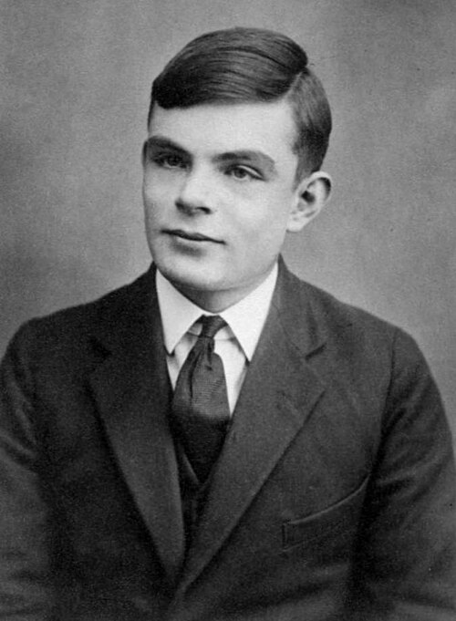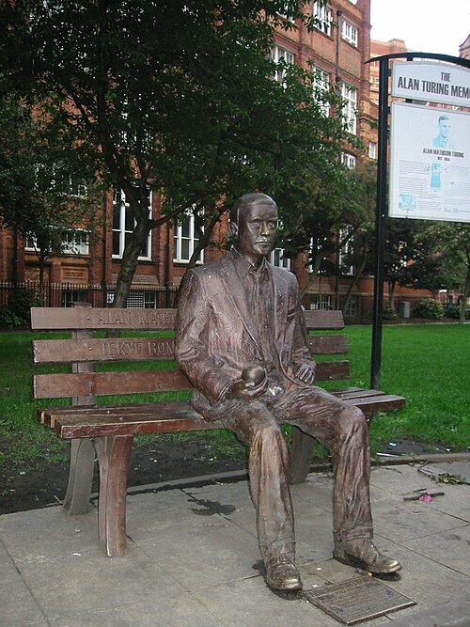
Changement de décor culinaire avec un repas indien au restaurant Arnero. Aloo tikki, poulet achari, samosas végétariens, paneer makhni et mangue composent notre dîner. Une journée consacrée à l’histoire et aux arts se termine donc par une découverte gastronomique supplémentaire.

Samedi 19 septembre – Manchester, ville de peinture
Troisième matinée à Manchester. Cette fois, nous partons à pied à la découverte du centre-ville. Nous passons devant Manchester Cathedral et nous y réfugions car la pluie anglaise ne fait pas défaut. Sur le chemin, nous découvrons le National Football Museum mais ne nous y attardons pas. Deux statues nous interpellent: celle de Gandhi et celle de A. Lincoln. Le monument commémore le soutien des travailleurs de Manchester à l'Union d'Abraham Lincoln pendant la guerre de Sécession américaine. Après un petit détour, nous nous asseyons auprès de l’Ours Paddington. Regardez ceci:
https://www.facebook.com/letribunaldunet/videos/le-sketch-lunaire-de-la-reine-elizabeth-ii-avec-paddington-/4913121632122695/
Sur Peter’s Square, nous reconnaissons Emmeline Pankhurst, dans la statue intitulée “Rise up, Women” également connue sous le nom de Our Emmeline.
Après la pause déjeuner, l’après-midi est consacré à L. S. Lowry, au musée The Lowry, à Salford Quays.
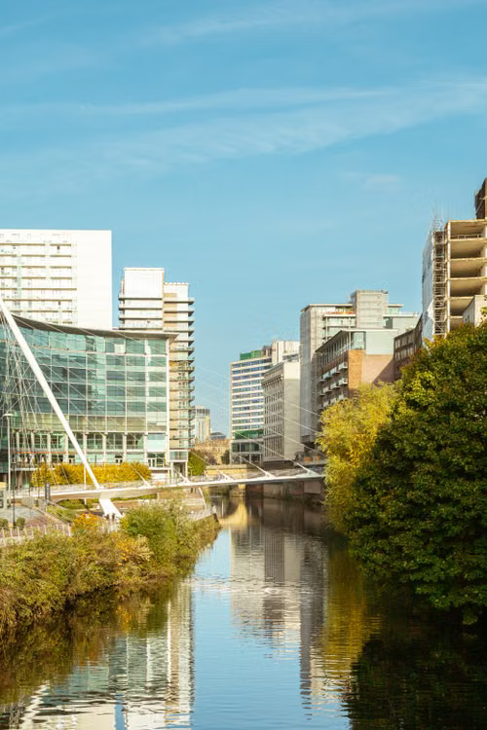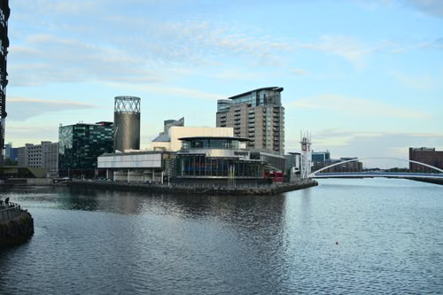
Lowry est sans doute l’un des artistes les plus immédiatement reconnaissables de Grande-Bretagne. Ses petits personnages aux silhouettes allongées(aussi appelés “Matchsticks - allumettes), ses rues remplies de travailleurs, ses usines et ses cheminées racontent le quotidien des villes industrielles du nord de l’Angleterre.
Son univers est très différent de celui des préraphaélites. Ici, pas de chevaliers, de légendes médiévales ou de jeunes femmes idéalisées. Lowry regarde son époque et représente les hommes et les femmes ordinaires : ceux qui vont travailler, ceux qui rentrent chez eux, ceux qui se rendent au stade ou se retrouvent dans les rues. Parmi les œuvres emblématiques de l’artiste figure Going to Work, dans laquelle une multitude de travailleurs se dirige vers les usines. Les personnages semblent presque identiques, comme absorbés par le rythme de la ville industrielle. Avec Going to the Match, Lowry représente une autre scène collective : la foule qui se rend au stade. Le tableau évoque le rôle du football dans la vie sociale du nord de l’Angleterre.
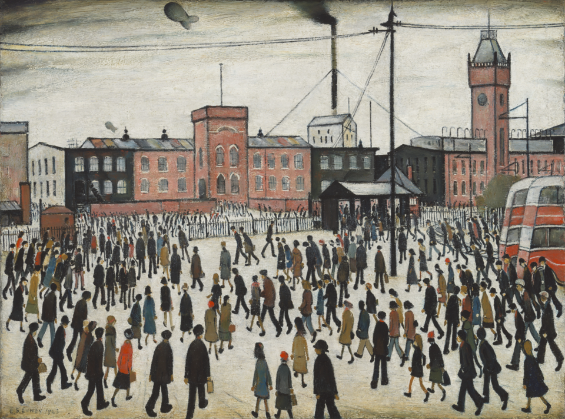
En regardant ces œuvres, il est difficile de ne pas faire le rapprochement avec ce que nous avons découvert depuis notre arrivée : les usines, les canaux, les quartiers ouvriers et l’histoire industrielle de Manchester. Lowry n’est donc pas seulement un peintre de foules. Il est aussi le chroniqueur d’une époque et d’un paysage social. Ecoutez ceci:
CDL New General Video 15s 16x9 FRE f2ss0b
Après cette visite, place à une tradition bien différente. Nous nous installons chez Browns Manchester pour un Afternoon Tea. Thé, petits sandwiches, pâtisseries et scones : un moment convivial qui nous permet de reprendre des forces tout en profitant d’une véritable tradition britannique.
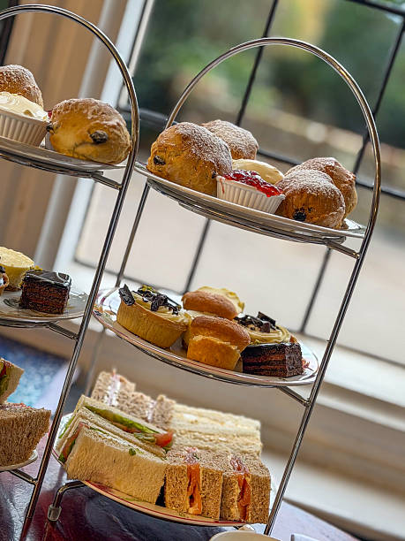
La journée se poursuit par une découverte du Northern Quarter. Ici, nous quittons les musées pour entrer dans une véritable galerie d’art à ciel ouvert. Les murs sont couverts de fresques et de créations de street art. Les œuvres changent, certaines sont éphémères, d’autres sont devenues de véritables repères du quartier. Le contraste est saisissant avec les musées visités depuis notre arrivée. Après les préraphaélites, Hokusai, Hiroshige et Lowry, nous découvrons un art qui appartient directement à la ville d’aujourd’hui. Le Northern Quarter illustre parfaitement cette capacité de Manchester à transformer son passé industriel en une culture urbaine contemporaine. Nous avons même eu la chance de voir un graffeur en action: https://www.facebook.com/share/r/1D4mTGJcrV/?mibextid=wwXIfr
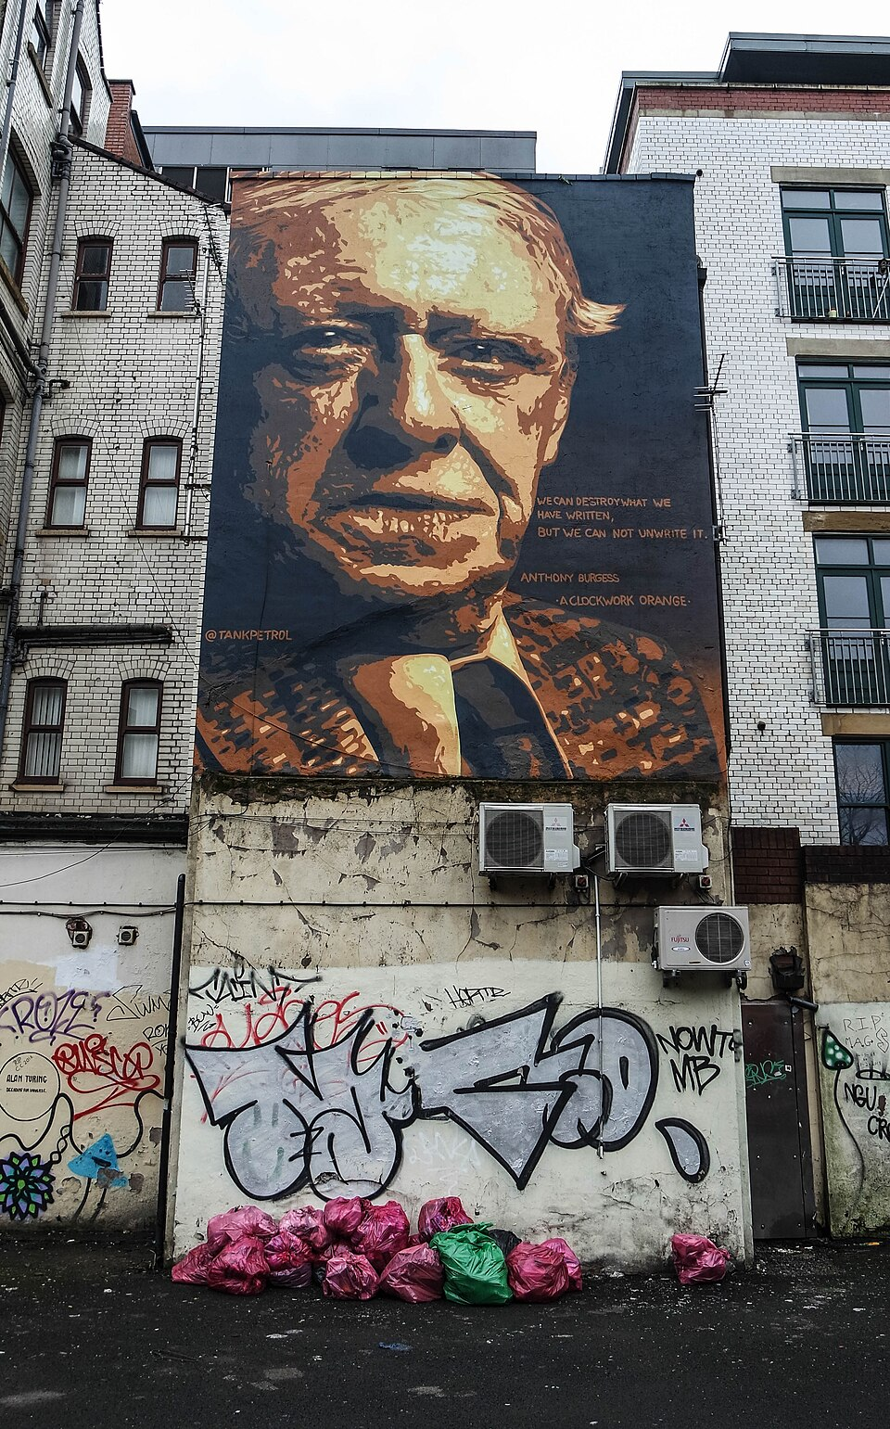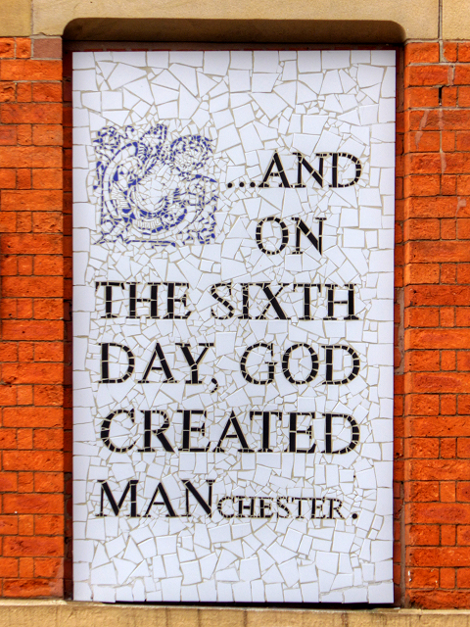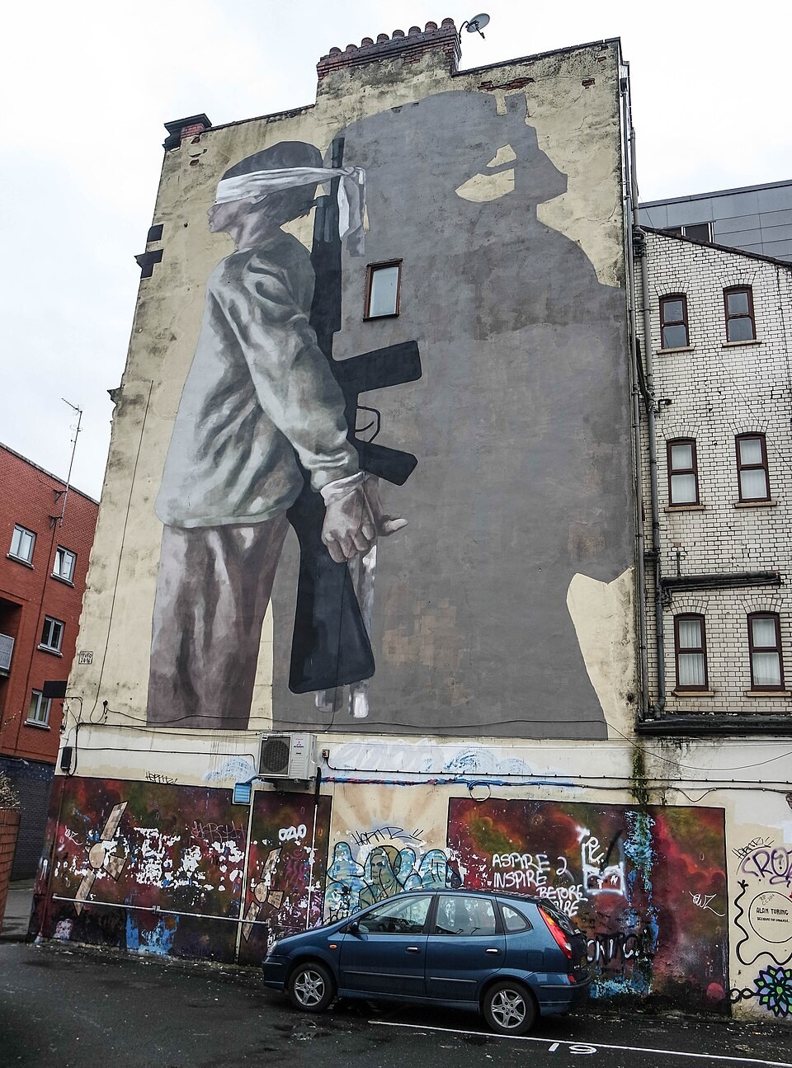
La soirée est libre, et chacun peut profiter une dernière fois de l’atmosphère animée du centre-ville.

Dimanche 20 septembre – Derniers chefs-d’œuvre avant le retour
Déjà notre dernière matinée. Après le petit déjeuner, nous quittons les chambres et déposons nos bagages en sécurité dans le lobby de l’hôtel. Nous nous dirigeons ensuite vers la Manchester Art Gallery pour une dernière rencontre avec l’art britannique.
La visite est consacrée aux collections préraphaélites. Après avoir découvert ce mouvement à la Lady Lever Art Gallery, nous retrouvons les grandes figures de cette école : Millais, Rossetti et Holman Hunt. Nous pouvons notamment admirer l'œuvre de Waterhouse intitulée “Hylas and the Nymphs“ et qui illustre un épisode de la mythologie grecque où le jeune Hylas est attiré et noyé par les nymphes, fascinées par sa beauté.
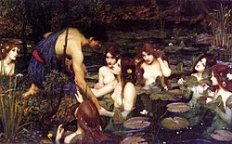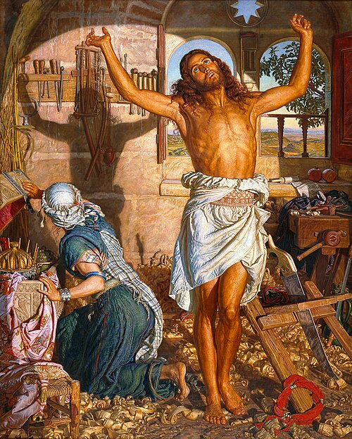
Nous nous attardons devant l'œuvre de William Holman-Hunt, intitulée “The shadow of death”. Le tableau montre un moment intime et banal dans l'atelier de charpenterie de Nazareth. Jésus, jeune homme, vient de s'interrompre dans son travail et étire ses bras fatigués après avoir scié du bois. La lumière crue du soleil couchant projette l'ombre de son corps étendu sur le mur du fond. Cette silhouette, combinée à une étagère en bois portant des outils de menuiserie, dessine nettement la forme d'une croix avec l'ombre des bras levés, annonçant sa future crucifixion. L'œuvre de Ford Madox Brown “Work”, est une fresque allégorique et sociale majeure de l'époque victorienne qui dépeint la structure des classes et les différentes formes de labeur dans la société anglaise. Au centre de la composition, un groupe d'ouvriers creuse une tranchée pour poser des canalisations d'eau à Hampstead (Londres). Brown les élève au rang de héros modernes, comparant leur force physique et leur labeur honnête à la noblesse des sujets traditionnels de l'art. Sur les côtés, à l'ombre, observent le philosophe Thomas Carlyle et le théologien Frederick Denison Maurice. Ils représentent les « travailleurs intellectuels », des penseurs qui analysent les maux de la société et la condition ouvrière.
La présence de ces œuvres à Manchester confirme l’importance de la ville dans la conservation et la mise en valeur de l’art britannique du XIXe siècle. Cette dernière visite permet aussi de faire le lien avec notre première journée.À Port Sunlight, nous avions découvert les préraphaélites dans l’écrin de la Lady Lever Art Gallery. Quatre jours plus tard, nous les retrouvons au cœur de Manchester. Nous retrouvons aussi les peintures de Lowry, comparées à celles de son mentor, Adolphe Valette.
Le voyage forme ainsi une sorte de boucle artistique.
Il est temps de quitter Manchester. Nous retrouvons notre autocar et prenons la direction de l’aéroport. Alors que l’avion s’éloigne de l’Angleterre, nous repensons à ces quatre journées particulièrement denses. En quelques jours, nous avons découvert plusieurs visages d’une même ville.
Nous avons parcouru les rues d’un village industriel modèle à Port Sunlight, admiré les couleurs éclatantes des préraphaélites, plongé dans l’histoire des suffragettes, contemplé la puissance de la Grande Vague de Hokusai, suivi les foules de Lowry et terminé notre séjour au milieu des fresques du Northern Quarter.

Quatre jours, quatre visages de Manchester
Ce voyage nous aura finalement permis de comprendre que Manchester ne peut pas être résumée à son passé industriel. Bien sûr, les usines, les canaux et les briques rouges sont omniprésents. Mais derrière cette histoire industrielle se trouve une ville qui a toujours été en mouvement. Une ville où l’on a inventé, produit, peint, écrit, revendiqué et créé.
Et c’est peut-être ce qui restera le plus longtemps de ce séjour : cette impression d’avoir traversé plusieurs époques et plusieurs univers artistiques sans jamais vraiment quitter Manchester.
De la révolution industrielle au street art, des préraphaélites à Hokusai, des suffragettes à la musique populaire, Manchester nous aura offert en quatre jours un extraordinaire voyage à travers l’histoire, l’art et la société britannique.
Le voyage est terminé, mais les images restent : une vague immense sous un ciel bleu, les personnages de Lowry se dirigeant vers l’usine, les couleurs éclatantes de Rossetti, les rues de Port Sunlight, les briques rouges de Manchester et les fresques du Northern Quarter.
Quatre jours seulement, mais une multitude de découvertes et de souvenirs.

